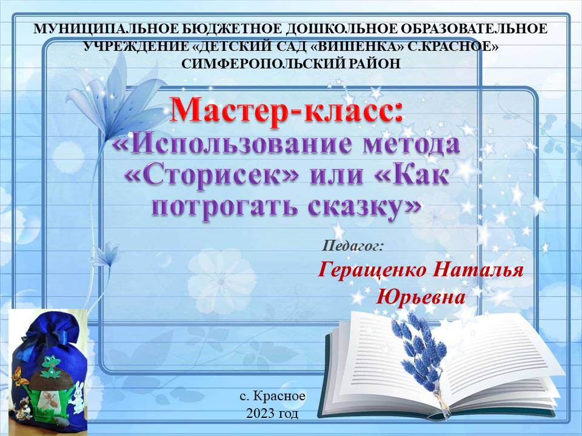

В настоящее время господства компьютерных технологий у детей, казалось бы, есть всё, что нужно для их развития: компьютеры, телефоны, планшеты, интерактивные и развивающие игры. Современные дошкольники с легкостью могут пользоваться сложной современной техникой, а проявлять же свое речевое творчество – нет. Свой личный опыт впечатлений, ощущений не могут описать даже в нескольких фразах.
Но «Как научить ребенка говорить? Как, сделать так, чтобы книга, сказки, стали интересными для детей? Как мощный потенциал художественной литературы в развитии речи ребёнка сделать главным инструментом, ключиком в своей работе? Чтобы дети и родители окунулись в «сказочный мир», и открыли двери сказкам, художественным произведениям, научились разговаривать, думать, размышлять, «вживаться в образы».
Существует довольно много методов, приемов работы для приобщения детей к книге, для развития речи ребёнка. В своей работе я использую метод «Сторисек».«Сторисек» - в переводе означает «мешок историй» или «Как потрогать сказку», основной целью которого является разносторонний подход к книге. Его разработал британский писатель-ромнист Нейл Гриффетс. Хочу отметить, что данный метод в России используют в основном в библиотечном деле, но изучив теоретические аспекты метода «Сторисек», и, сопоставив с педагогическим опытом его использования, я пришла к выводу, что возможности данного метода настолько велики, что его можно использовать для коррекции звукопроизношения, лексико-грамматических категорий и связной речи у дошкольников. Поэтому я использую данный метод в сочетании с театрализацией для развития речи детей старшего дошкольного возраста, что и является моей педагогической находкой.
Представляю Вашему вниманию мастер-класс на тему «Использование метода «Сторисек» или «Как потрогать сказку» в развитии речи детей дошкольного возраста».
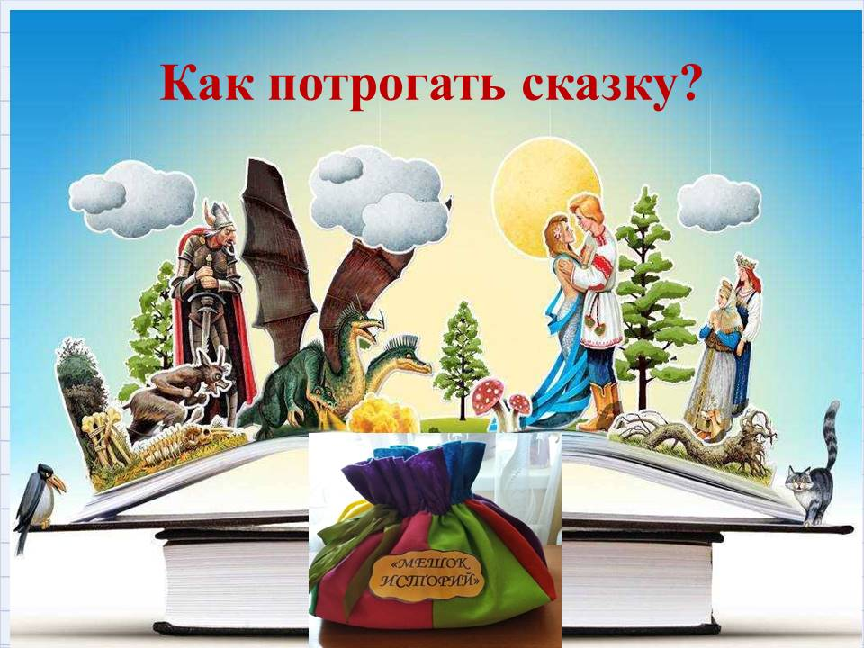

Идея этого метода заключается в развитии речи детей, продвижении детского чтения, чтобы дети окунулись в «сказочный мир», и открыли двери сказкам, художественным произведениям, научились разговаривать, думать, размышлять, «вживаться в образы». А для того, чтобы «потрогать сказку» нужно собрать «Сторисек» или «Мешок историй».

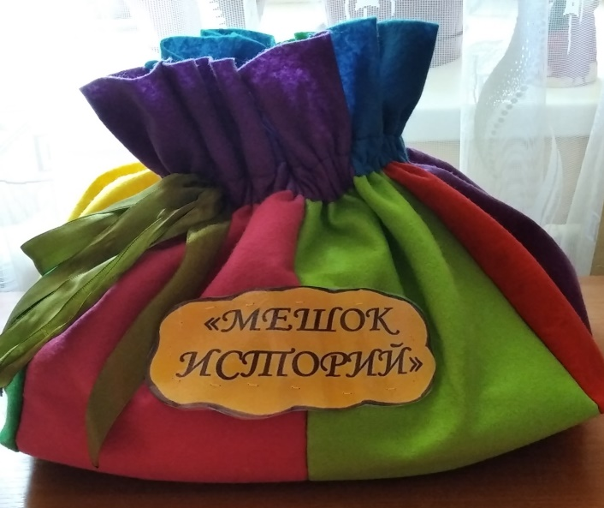
Отгадав загадку, вы узнаете, в какую сказку мы отправимся?
Мешок волшебный открываю
И в сказку всех вас приглашаю. -------
Ну а в сказку же какую?
В сказку очень непростую…
Рос в саду цветок волшебный
И лепестки ронял. --------
Он в этой сказке чудной
Желанья исполнял.
Желаний много было
У девочки одной.
Но лишь одно желание
Пользу принесло.
Был исцелён мальчишка
Болезням всем назло.
Как называется книжка?
И автор кто её?

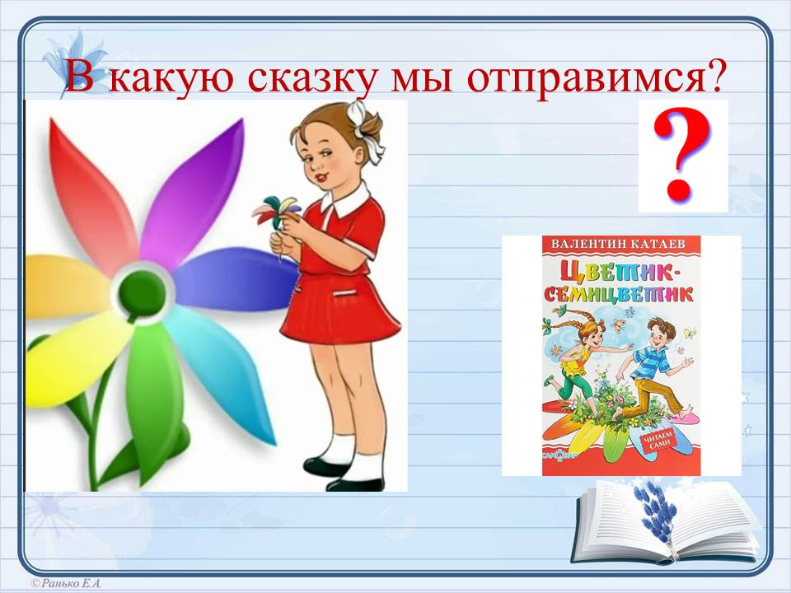

Я познакомлю вас с метод работы «Сторисек» по сказке В.К «Цветик-семицветик»
Работа по использованию данного метода строится с учётом принципа интеграции всех образовательных областей в соответствии с возрастными возможностями и особенностями воспитанников.

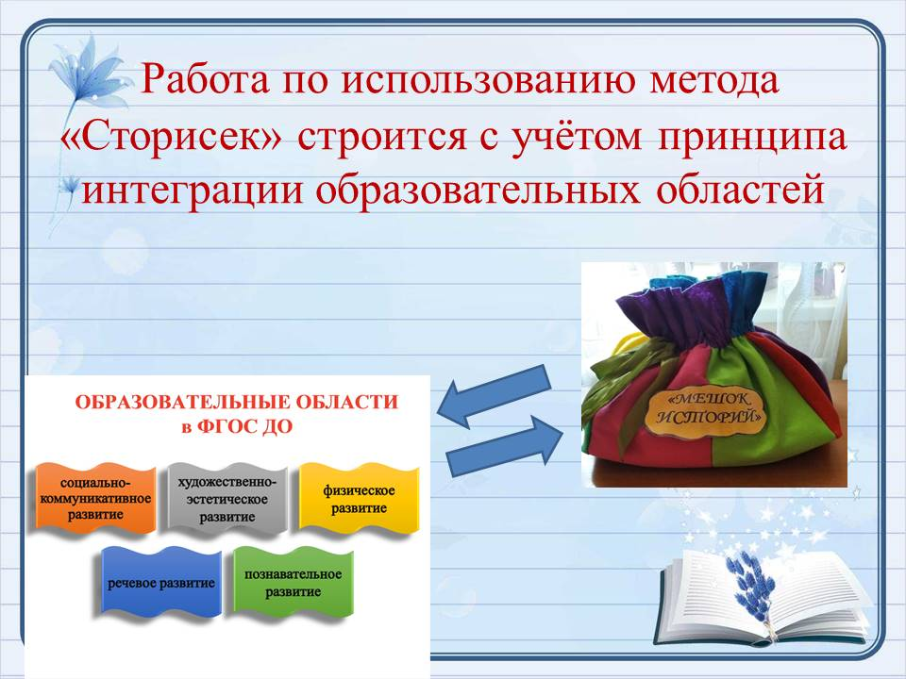
Наполняя «Мешок истории» мы с вами соберём наш цветик-семицветик.
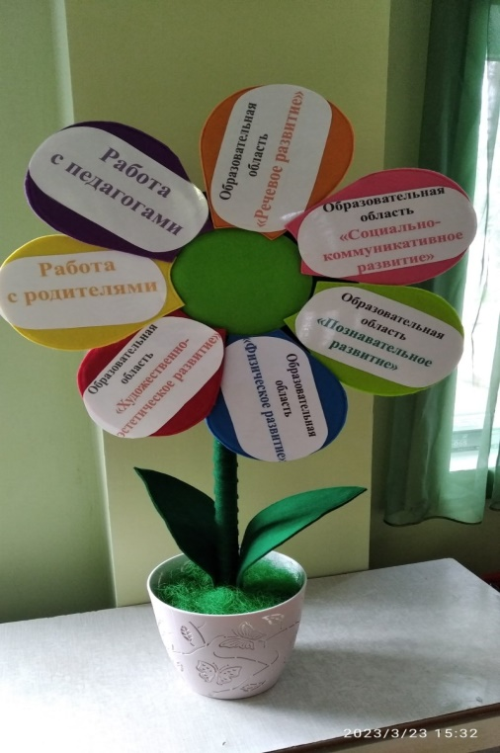

Хочу отметить, что работа проводится в различных режимных моментах, а сам «мешок историй» пополняется в течение всего времени работы над произв. Существует несколько этапов работы со «Сторисеком».
Подготовительный, основной и завершающий
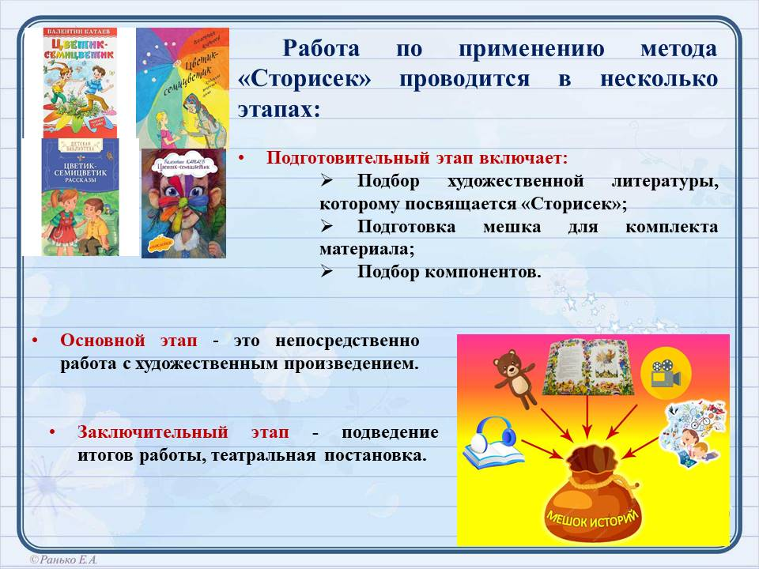
На подготовительном этапе:
1.Определяется произведение детской художественной литературы, с которым планируется познакомить детей. Сегодня-это сказка «Цветик-семицветик». Изготавливается мешок для комплекта материалов.

Первое, что мы подбираем это: портрет В. П. Катаева, варианты изданий книги «Цветик-семицветик», биография писателя. Обратите внимание на карточку с изображением заставки м/ф и наушников с флеш-накопителем. После знакомства с содержанием произведения детям предлагается просмотр м/ф и прослушивание аудиозаписи.

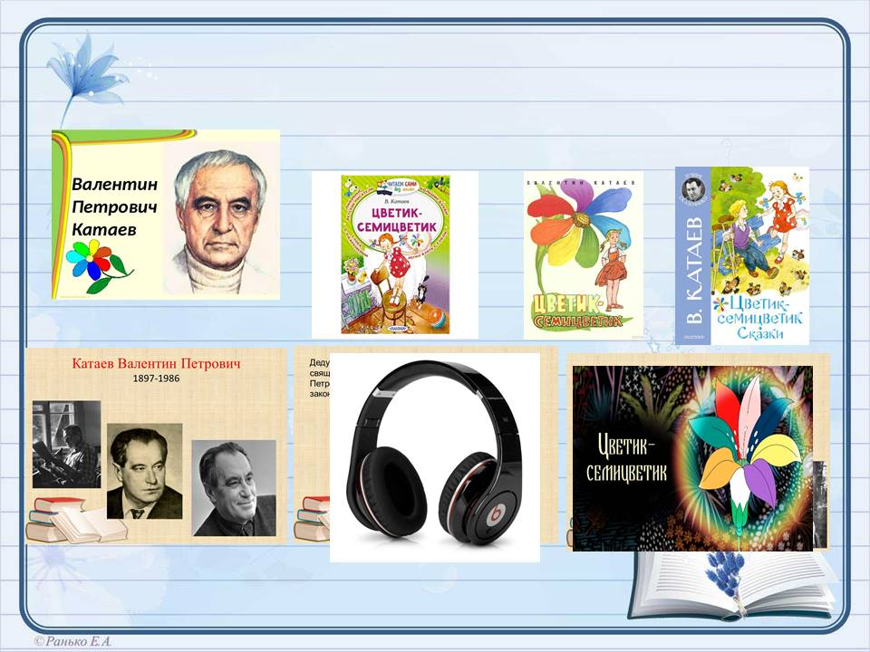
Далее переходим к следующей части подготовительного этапа. Будем наполнять наш мешочек методическим материалом по образовательной области «Речевое развитие». Можно подготовить для работы: стихотворение о цветике-семицветике, словарную работу, беседу по содержанию, дидактическую речевую игру «Расскажи сказку по картинкам», разработать интерактивную игру для детей по сказке «Цветик –Семицветик», стихотворения о цветах, речевую игру «Когда мы так говорим», загадки о цветах. Перечень дидактического материала может расширятся и дополняться в зависимости от поставленных задач по развитию речи.

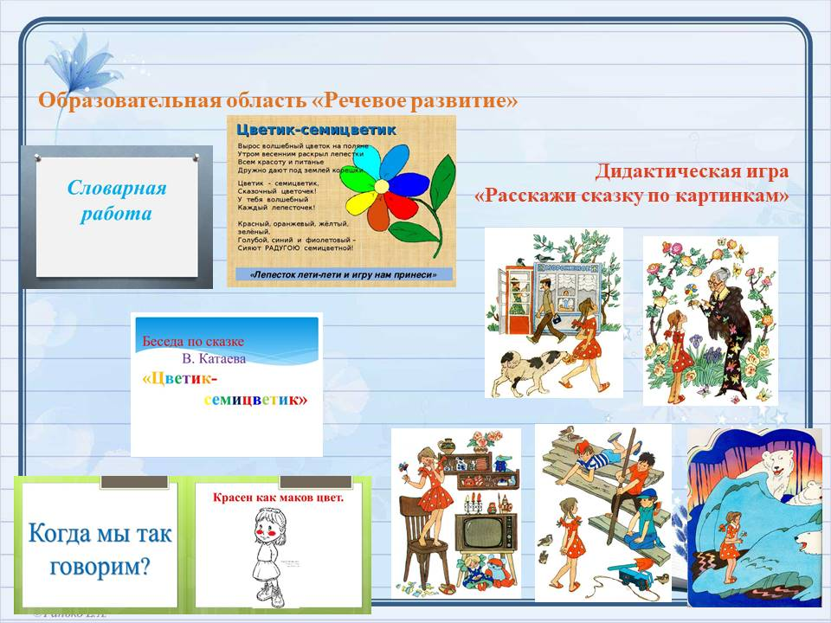

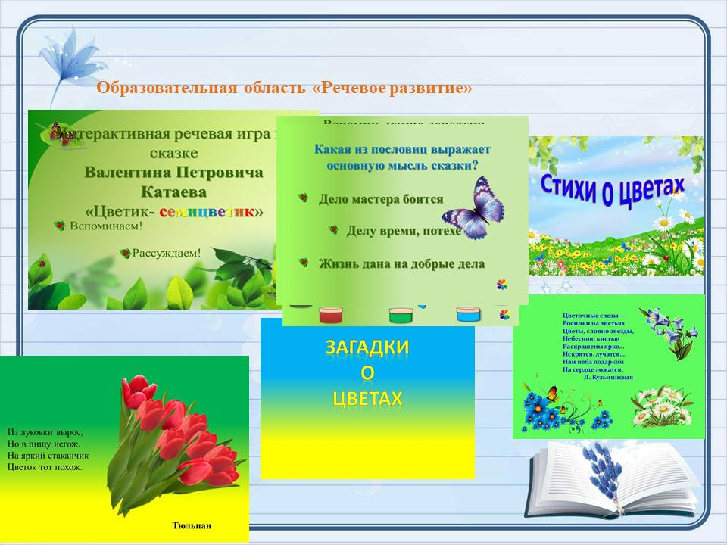
Следующая образовательная область – «Социально-коммуникативное развитие». Это такие игры как: «Подбери игрушки для Женя и Вити», «Что хорошо, а что плохо?», «Виды магазинов», «Профессии».
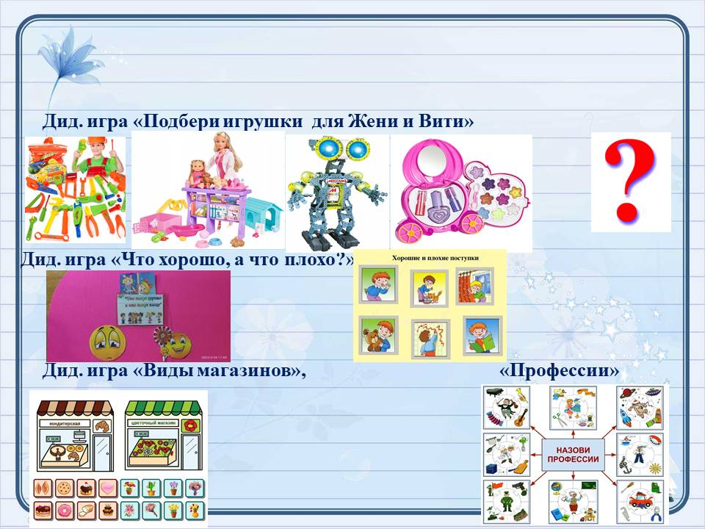

Образовательная область «Познавательное развитие». Это такие игры как «Дорисуй цветок», «Сравни», «Числовой ряд», «Собери вазу», задачки на логическое мышление.

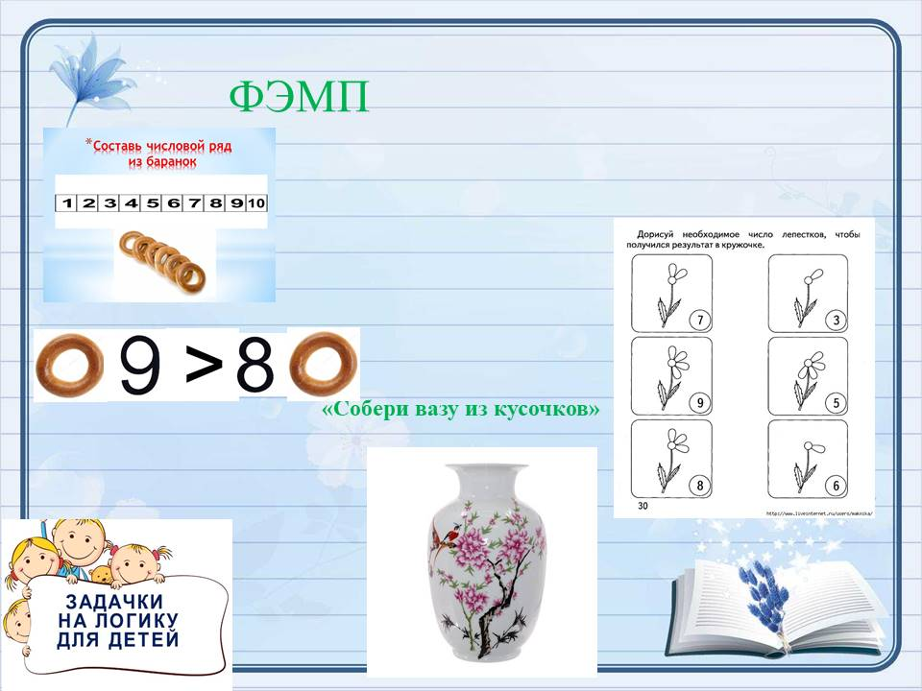
Во время работы со «Сторисек» мы знакомим детей не только с самим произведением, но и с научно-художественной литературой, энциклопедиями для детей, которые соответствуют содержанию произведения. При этом работаем над таким подразделом области «Познавательное развитие», как «Ознакомление с окружающим».
Не забываем про региональный компонент. Это «Красная книга Крыма», «Редкие растения и животные Крыма», книжки-раскраски «Животные, растения Крыма». Можно рассказать о первоцветах нашего региона. 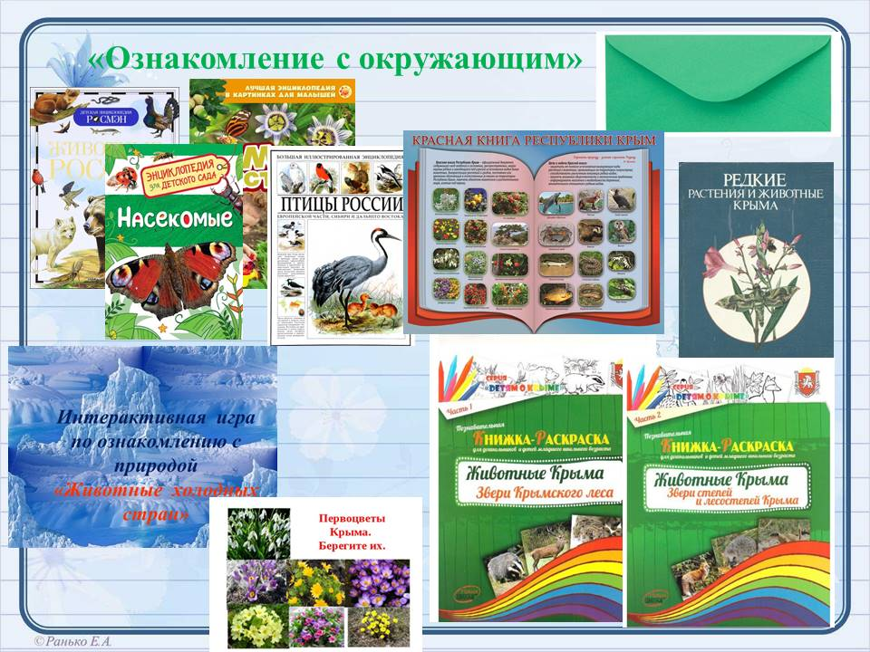

Продолжаем наполнять наш «Мешок историй». Следующая образовательная область «Физическое развитие». Это подвижные игры по теме «Цветы», физминутки, пальчиковые игры, логоритмика, массаж, дыхательная гимнастика и другие формы работы.

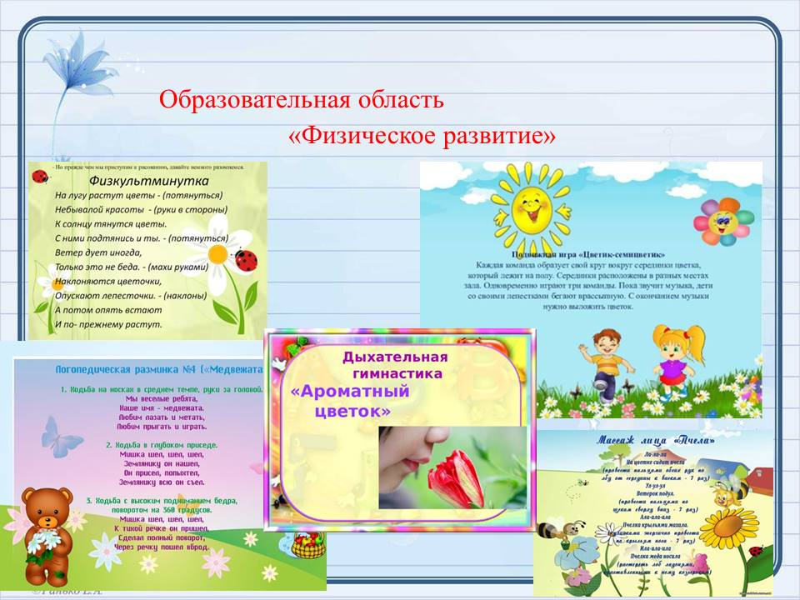

Работа над произведением затрагивает и образовательную область «Художествено-эстетическое развитие» . Можно использовать такие виды деятельности как дек-прикладное искусство, в частности реализуя региональный компонент, мы можем познакомить детей с «Севастопольской росписью», в которой присутствуют растительные мотивы, слушание и разучивание песен о цветах, применение различных видов театров для драматизации сказки.

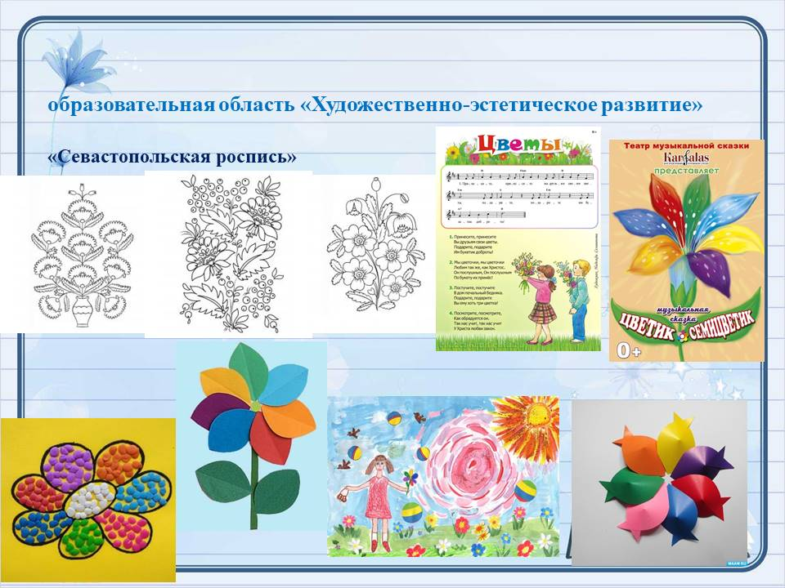

Следующее направление деятельности педагога - взаимодействие с родителями. Работа с «Мешком историй» предполагает тесное взаимодействие с род. Мы можем предложить родителям консультации, памятки, рекомендации по чтению художественной литературы и организации домашнего театра. Работа с родителями - обязательное условие работы со «Сторисеком», т.к после окончания работы над произведением, «Мешок историй» «отправляется» в семьи детей.

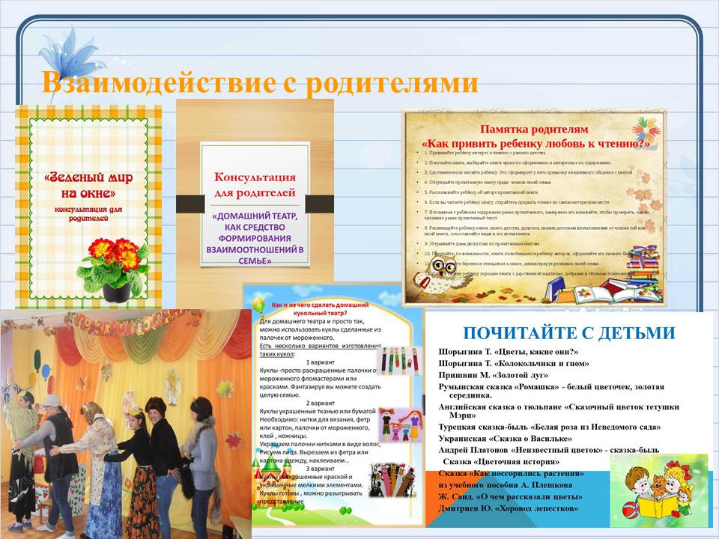

Работа со «Сторисеком» настолько интересна и полезна, что просто необходимо поделиться опытом работы по данному методу со своими коллегами.
Это мастер-классы, проведение деловой игры с педагогами с применением додекаэдра «Волшебный додекаэдр вопросов», который поможет систематизировать знания о применении «Сторисек» с детьми, и знания по произведению сказки «Цветик – семицветик». Так же можно познакомить с изготовлением «кубика Блума» по темам подходящими к содержанию сказки. Консультацияя для педагогов «Театрализованная деятельность с детьми дошкольного возраста в ДОУ».
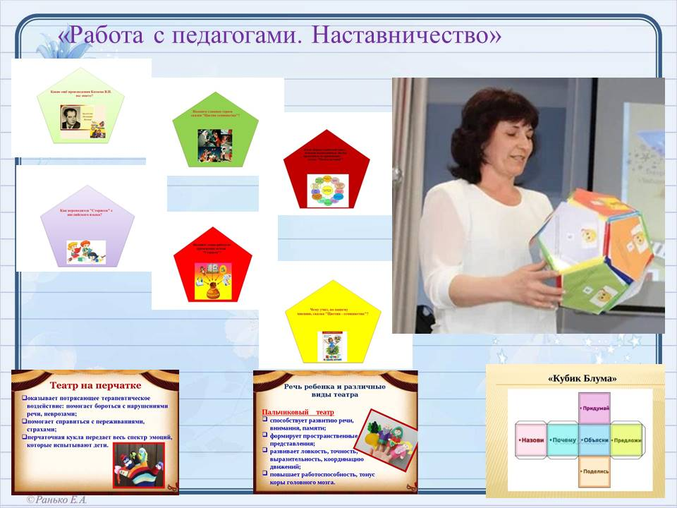

На заключительном этапе ставится театрализованная постановка, которую можно показать детям младших групп, это последний этап работы с «Мешком историй»
Таким образом, проведённая нами работа с меш историй является алгоритмом работы над произведением.

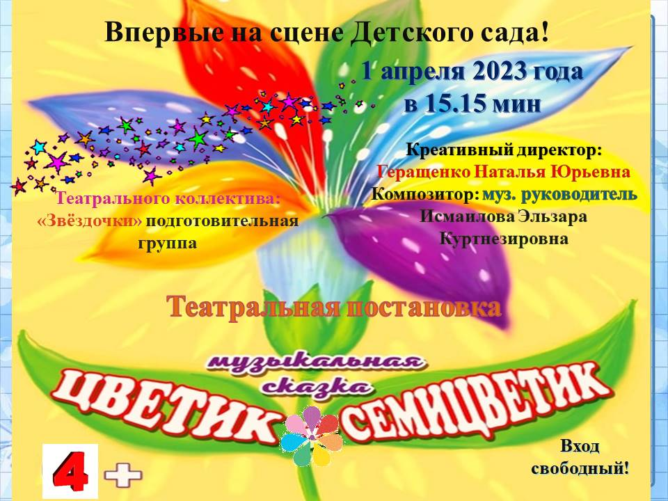

Метод «Сторисек» на самом деле - один из интереснейших способов привлечения дошкольников к художественной литературе. Его использование действительно даёт возможность детям «потрогать сказку», оказывает огромную помощь в повышении мотивации у воспитанников при формировании навыков осмысления звучащей речи, навыков пересказа и рассказывания. А нам, педагогам, этот метод помогает привлечь пассивных слушателей к активной речевой и познавательной деятельности, сформировать информационную культуру у дошкольников и сделать образовательную деятельность более интересной и эффективной.

